МИНИСТЕРСТВО НАУКИ И ВЫСШЕГО ОБРАЗОВАНИЯ РОССИЙСКОЙ ФЕДЕРАЦИИ

ФЕДЕРАЛЬНОЕ государственное БЮДЖЕТНОЕ
образовательное учреждение
высшего образования
«НОВОСИБИРСКИЙ ГОСУДАРСТВЕННЫЙ ТЕХНИЧЕСКИЙ УНИВЕРСИТЕТ»
_________________________________________________________________

Кафедра защиты информации



Практическая работа №2
«Получение навыков проектирования приложений.»
по дисциплине: «Технологии и методы программирования»

Выполнил:  Студент гр. «АИ-42», «АВТФ»  Зиновьев Александр Евгеньевич  «__» марта 2025г  ______________________  (подпись) | Проверил:  Старший преподаватель ЗИ  Медведев Михаил  Александрович  «___» ______ 2025г  ______________________  (подпись)

Новосибирск 2026
Цель работы: развертывание собственного VDS в инфраструктуре НГТУ. Деплой веб-приложения.
Задачи:
- Авторизация на сайте cloud.nstu.ru;
- Знакомство с устройством хостинга;
- Создание виртуального сервера:
    - Выбор ОС;
    - Установка времени работы;
    - Выбор кол-ва виртуальных ядер, оперативной памяти;
    - Задание квоты дискового пространства.
- Установка необходимых компонентов рабочего окружения и развертывание веб – сервиса:
    - Собственный VPN сервер;
    - Веб – сайт;
    - Приложение.
- Настройка внешнего доступа.
Вариант: 7. «Безопасность в промышленности и производстве»
Задание 1.
Я авторизовался в сервисе в соотвествии с инструкцией.
Задание 2.
В силу того, что я за долго до выполнения практики арендовал сервер, кратко проясню мои действия ниже.
Так как моя задача — развертывание собственного VDS в инфраструктуре НГТУ в прежде всего учебных целях, то ресурсов было выбрано взять немного (1 vCPU, 1 Gb RAM, 20Gb memory), как продемонстрировано на рисунке 1.
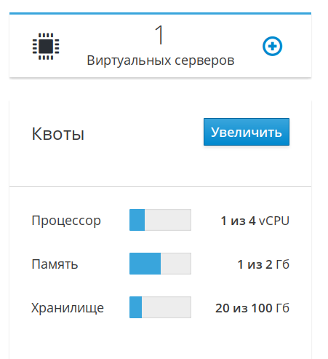

Рисунок 1 — Выделенные ресурсы под развёртываение собственного VDS

Также я опубликовал сервер во вкладке сети и подключился к серверу по средствам утилиты ssh.
Задание 3.
В качестве OS я выбрал серверную версию ubuntu. В консоли сервер был обновлен, сменен пароль. После чего я подключился по ssh используя программу Kitty.
Задание 4.
Установка необходимых компонентов рабочего окружения и развертывание веб – сервиса:
а)Собственный VPN сервер;
Для развёртывания я следуя руководству скачал скрипт (командой wget https://git.io/vpn -O openvpn-install.sh ), выбрал все стандартные настройки кроме протокола – моим выбором стал TCP (рисунок 1).
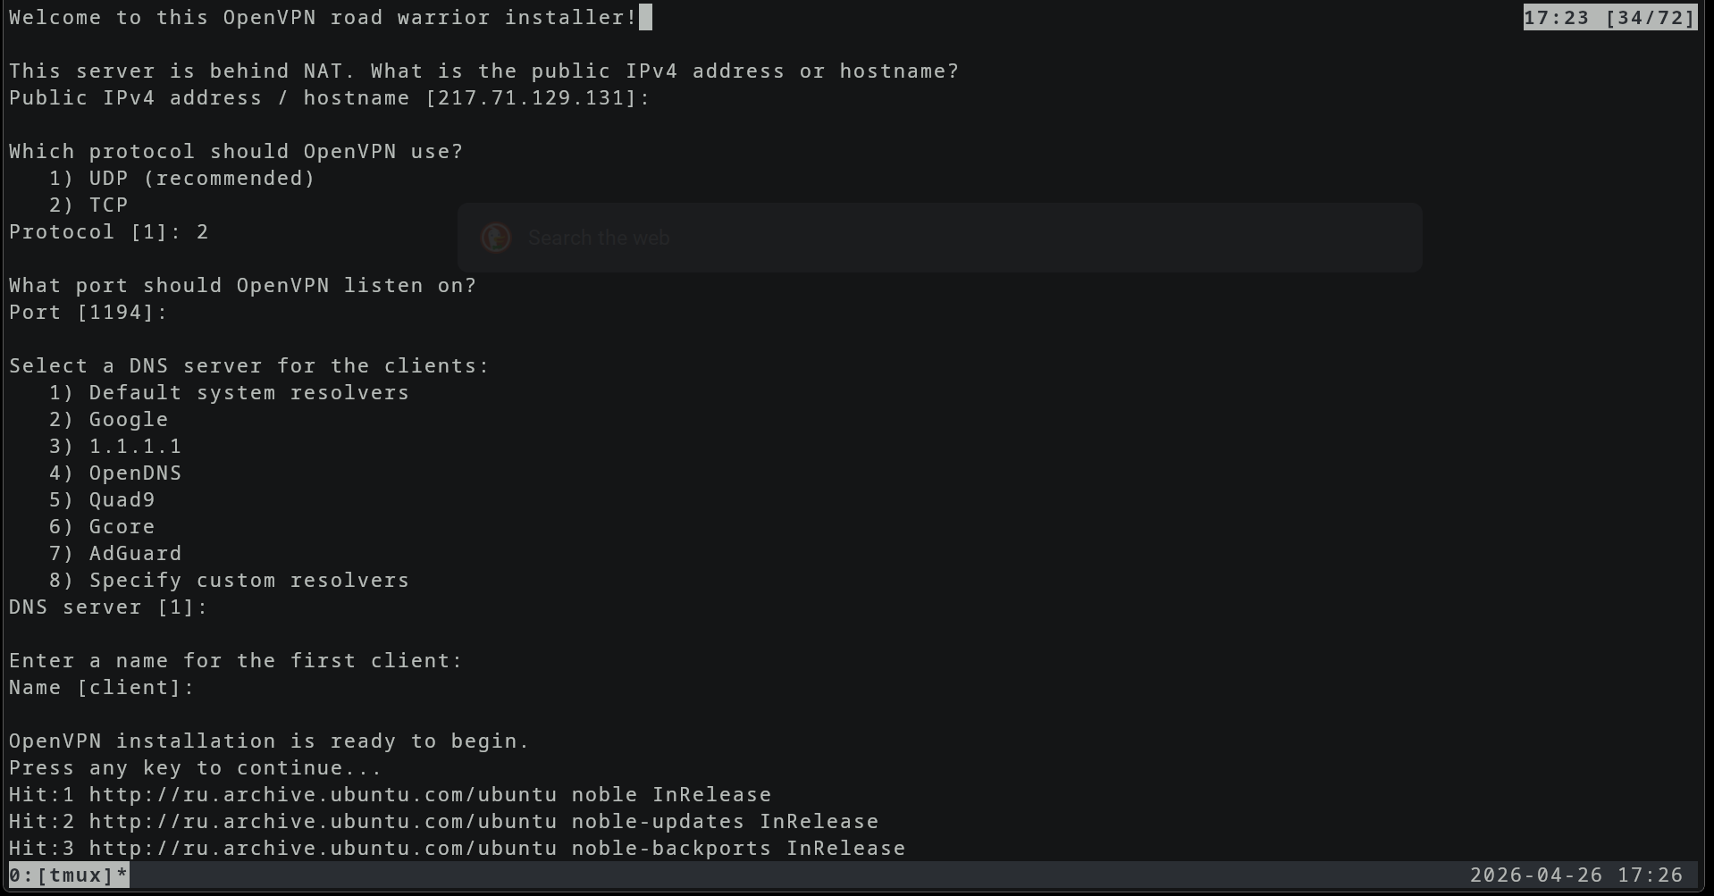
Рисунок 1 – Использование скрипта для развёртывания VPN-сервера

После чего я с мобильного GUI приложения «OpenVPN connect» подключился к VPN-серверу (рисунок 2).

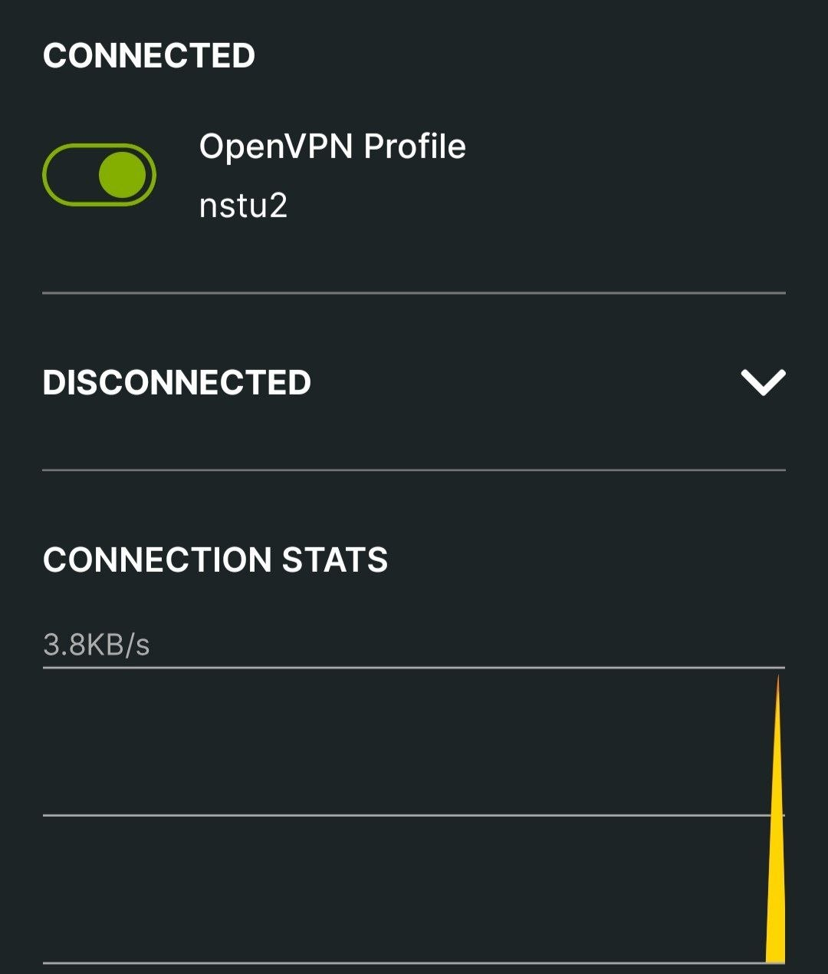

Рисунок 2 — Подключение к VPN-серверу с мобильного устройства через приложение

б) Веб – сайт
Для реализации собственного веб-сайта необходимо установить веб-сервер, а перед началом работы следует сделать нового пользователя без прав суперпользователя, но с доступом к команде sudo. Используя команды adduser rab, usermod -aG sudo rab я создал нового пользователя с необходимыми настройками (рисунок 3) и установил apache2 посредством использования команды sudo apt-get install apache2, проверил список профилей приложений ufw (рисунок 4).
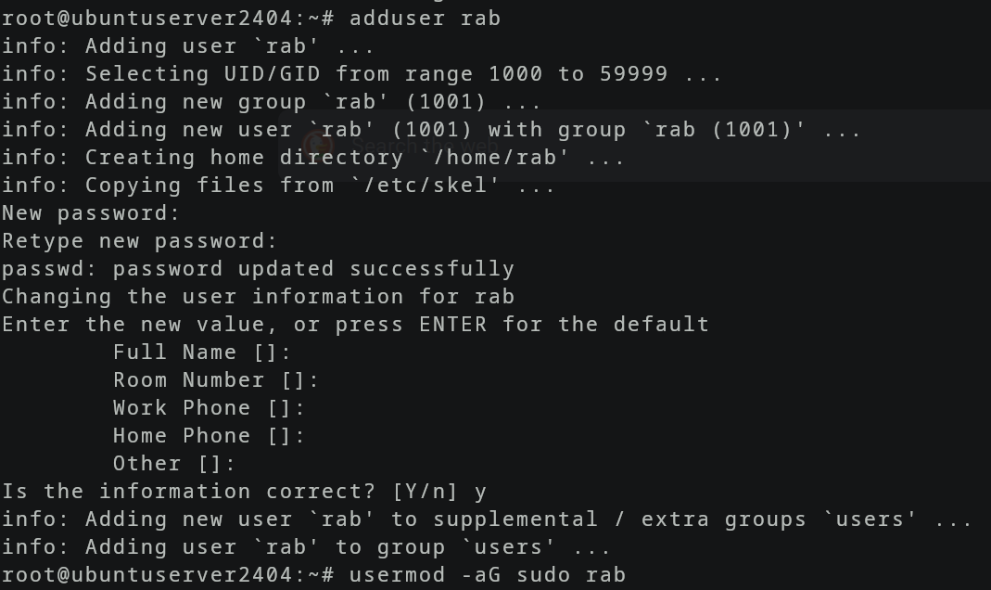
Рисунок 3 — Команды для создания и настройки прав нового пользователя

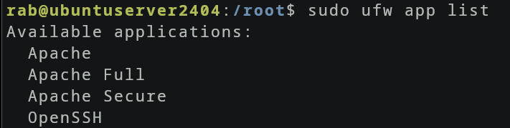
Рисунок 4 — Список профилей приложений в UFW

После вышеописанных действий я опубликовал сервер на 80 порту (рисунок 5).
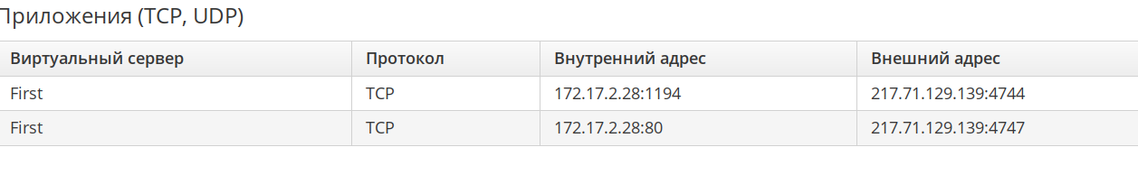
Рисунок 5 — Публикация сервера на 80 порту

Заключение
В ходе работы разработана система промышленной безопасности для контроля температуры, давления и загазованности в производственных помещениях. Реализованное консольное приложение построено на трёхслойной архитектуре (слой презентации, бизнес-логики, доступа к данным), что обеспечивает разделение ответственности модулей и позволяет масштабировать систему. Полученные навыки проектирования применимы для создания более сложных промышленных решений в области безопасности промышленности и производстве.

